TÀI LIỆU HƯỚNG DẪN TẢI VÀ CÀI ĐẶT
PHẦN MỀM SOẠN GIẢNG AVINA

Video chi tiết các bước: https://www.youtube.com/watch?v=tt2cd_AgR7w&t=26s
Cụ thể các bước như sau:
Cách 1: Tải theo đường link sau:
https://fileserver.avinasolutions.com/Resources/v1/Enforcement/da12d4f42aaf4aeb92a74f894d95b133_AvinaAT_3.24.6.10.exe
Cách 2:
B1: Truy cập trang chủ https://avinasolutions.com
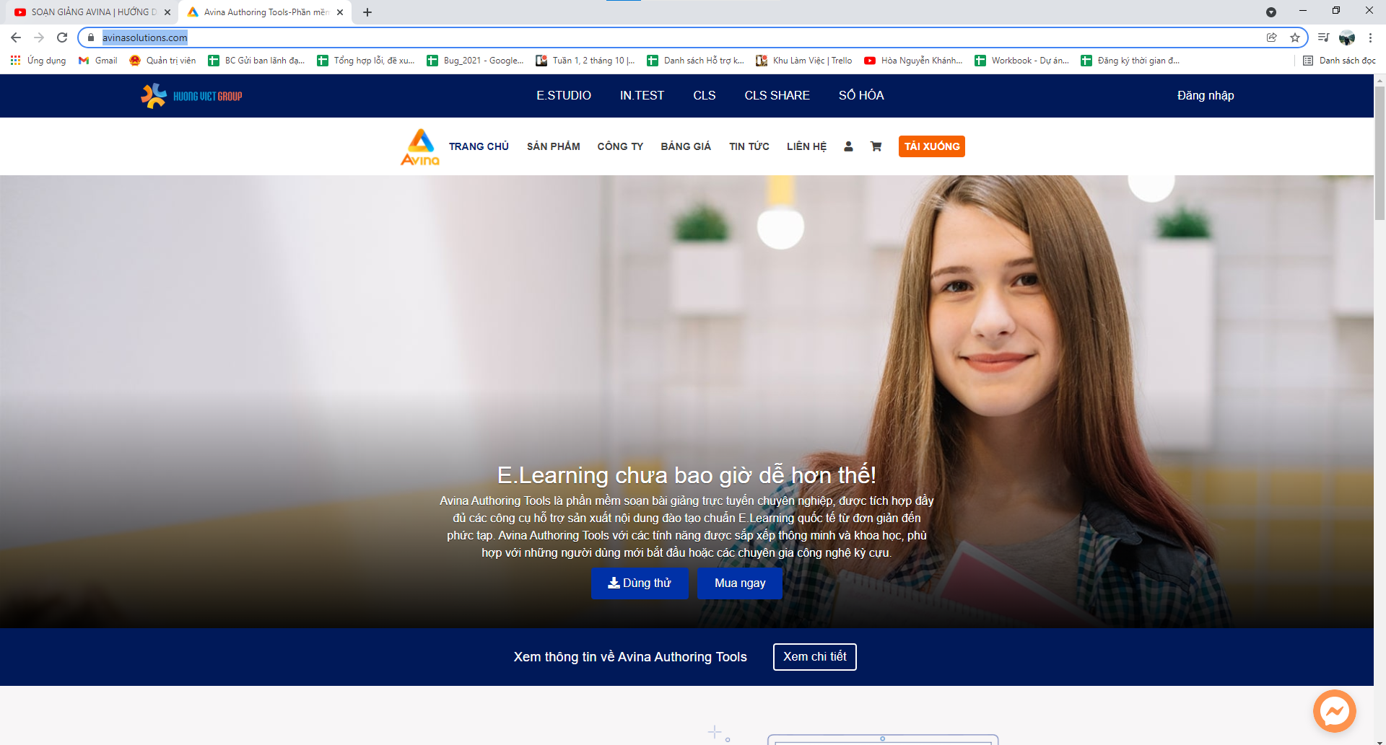
B2: Chọn TẢI XUỐNG màu cam
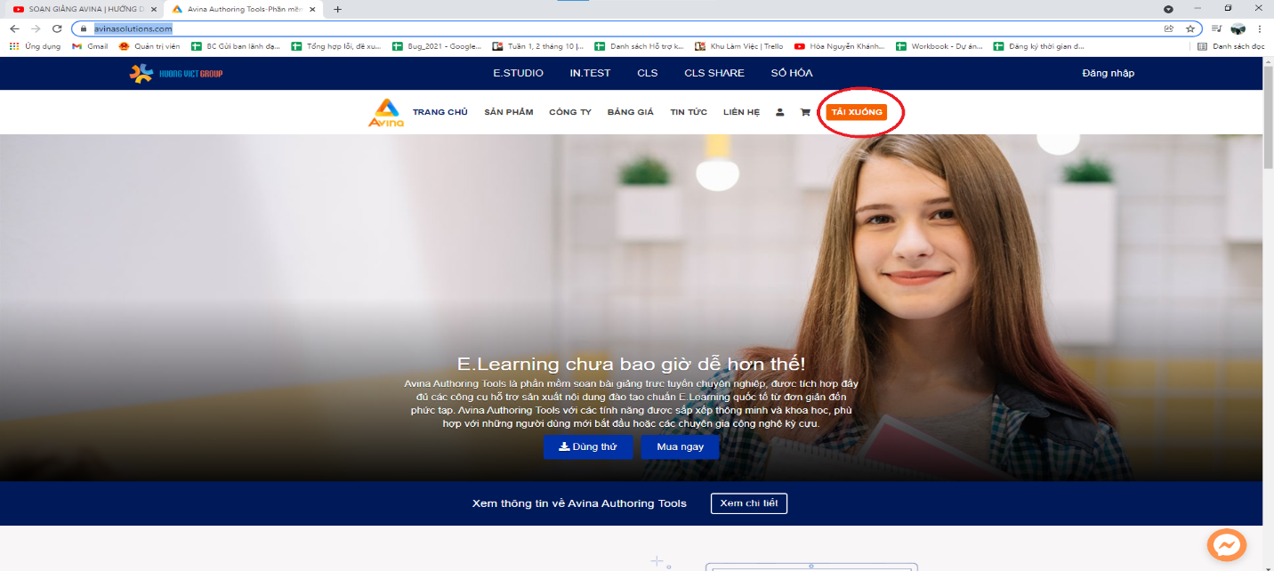
B3: Điền đầy đủ thông tin trong biểu mẫu.
- Chú ý: gmail phải chính xác và còn sử dụng được
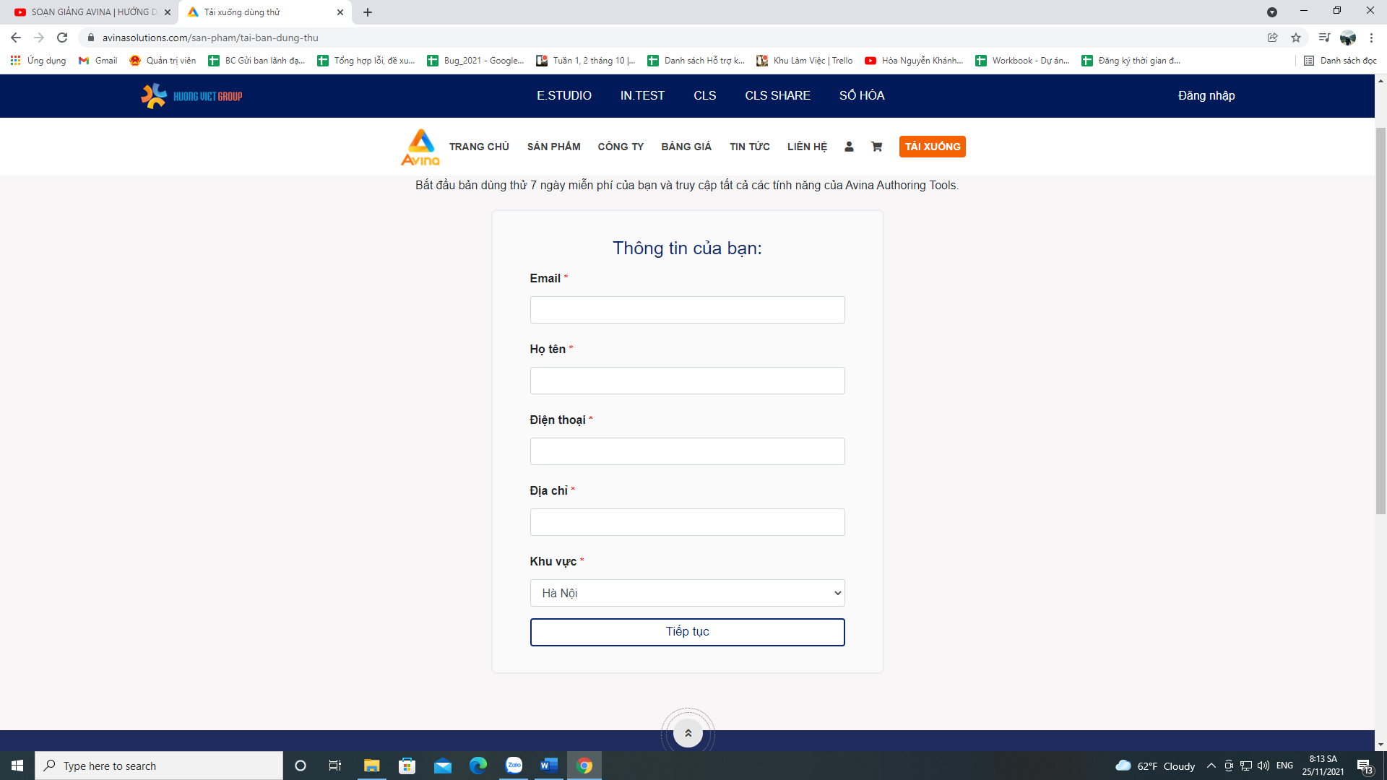
Sau khi điền đầy đủ chọn tiếp tục, bộ cài sẽ được gửi trực tiếp vào địa chỉ gmail vừa điền
B4: Truy cập gmail và chọn tải xuống tại vị trí tại đây trong thư gửi về từ hệ thống
B5: Giải nén file bộ cài và thực hiện cài đặt chương trình theo các bước:
chọn 3 lần tiếp tục và 1 lần cài đặt
Hệ thống sẽ tự động cài đặt và khi hoàn thành sẽ có thông báo cài đặt thành công
Cửa sổ phần mềm sẽ hiển thị trên màn hình với tên AVINA AUTHORING TOOLS.
Tại đây đã có thể sử dụng, tuy nhiên để kích hoạt bản quyền phía công ty sẽ cung cấp trong nội dung buổi tập huấn.
B6: Kích hoạt bản quyền bằng cách chọn vào kích hoaajt bản quyền màu cam
Copy đoạn mã bản quyền được cung cấp và dán vào ô điền mã kích hoạt
Chọn tick vào ô “cố gắng kích hoạt sản phẩm trực tuyến” và chọn tiếp theo màu cam.
Trường hợp copy không thể dán có thể nhập tay theo đúng các ký tự có trong file bản quyền được cung cấp

